Jahresbericht 2012/13 Pfarrkindergarten St. Marienheim und Kindertagsstätte Dominicus Savio

Unser Kindergartenjahr hat am 4.September wieder begonnen. Wir begrüßten 43 neue und 87 „bekannte“ Kinder und freuten uns auf ein ereignisreiches neues Kindergartenjahr! In diesem Jahr durften wir Frau Winkler Sonja als neue Mitarbeiterin in der Gruppe 5 begrüßen!

Zum besseren Kennenlernen der Eltern und Arbeitsweisen der Kolleginnen gab es in den ersten Wochen in den einzelnen Gruppen Elternabende!

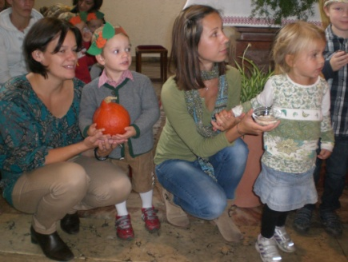
Das Erntedankfest war unser erstes gemeinsames Fest mit den Kindern, Eltern und Verwandten. Am 6.Oktober zogen wir zum Thema „Danke für das Brot –Großes entsteht aus einem kleinen Korn“ in die Kirche ein. Nach der Feier kamen wir in unseren Garten zusammen und luden alle zum Speisen, Trinken und Kennenlernen ein!

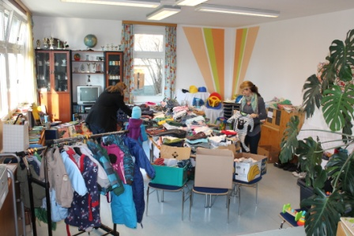
Auch heuer organisierten wir wieder einen Flohmarkt, bei dem Kindersachen (Bekleidung, Spielzeug, Sportgeräte, u.s.w.) günstig verkauft wurden. Die Eltern stellten uns verschiedenste Dinge zur Verfügung und vom Erlös konnten wir uns neue Bälle und eine große weiche Matte für den Turnsaal kaufen!

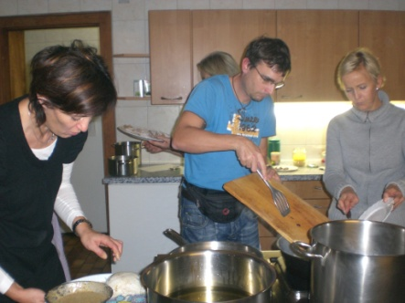
Am späten Nachmittag des 8.11. trafen sich einige kochbegeisterte Eltern und ein Vater bei Pauline in der Küche! Gemeinsam wurden verschiedene Fischgerichte zubereitet und natürlich auch verkostet!

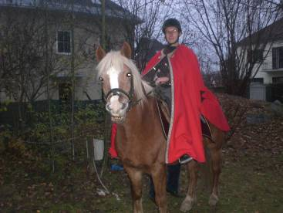
Zu unserem traditionellen Martinsfest am 12.11. kam auch wieder ein Reiter mit einem Pferd, damit die Legende vom hl. Martin für die Kinder anschaulich gespielt werden konnte. Mit unseren Laternen leuchteten wir dem hl. Mann den Weg und sagen dabei viele Lieder! Auch diesmal zog uns der hl. Martin eine große Runde über den Sportplatz der Pfarre voran und wir alle folgten ihm in einem Umzug!

Zur Vorbereitung auf dieses Fest wird in den Gruppen auch die Legende vom hl. Martin nachgespielt!

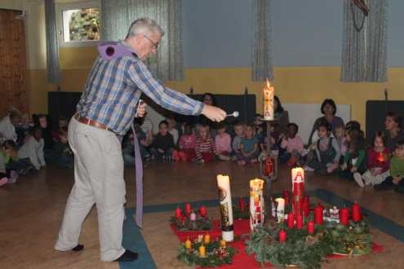
Am Freitag vor dem 1. Adventsonntag kam der Herr Pfarrer zu uns in den Kindergarten um unsere schön gestalteten Adventkränze zu segnen. Wir trugen mit einigen Liedern zur festlichen Stimmung bei.

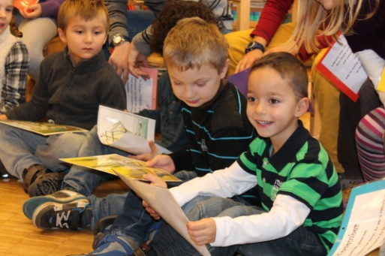

Die Kinder die das letzte Jahr unseren Kindergarten besuchten, wurden von der Volksschule 9 zu einer tollen Lesestunde eingeladen. So konnten sie das erste Mal
Schulluft schnuppern und zwar in ganz entspannter Atmosphäre.

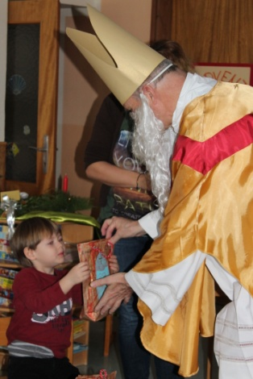

Große Freude herrschte bei den Kindern wieder als uns am
6. Dezember der Hl. Nikolaus besuchte. Nach einem Gespräch darüber, wer der Heilige war und wo er gelebt hat, wurden auch noch Lieder gesungen und Gedichte aufgesagt. Dann aber teilte der Nikolaus an jedes Kind ein selbstgestaltetes Nikolaussackerl aus und dabei begannen die Kinderaugen auch so richtig zu strahlen.

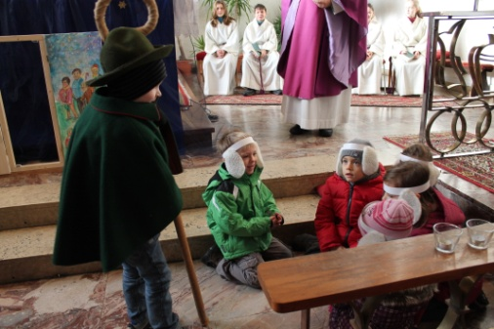

Die zweite Adventmesse wurde von den Kindern der Gruppe 3 und 5 gestaltet. Dabei erlebten wir, wie die Hirten am Feld sich mit ihren Schafen auf den Weg machten und dem Stern nach Bethlehem folgten. Dazu wurde gesungen und Gebete gesprochen und ein Stück ausgespielt!

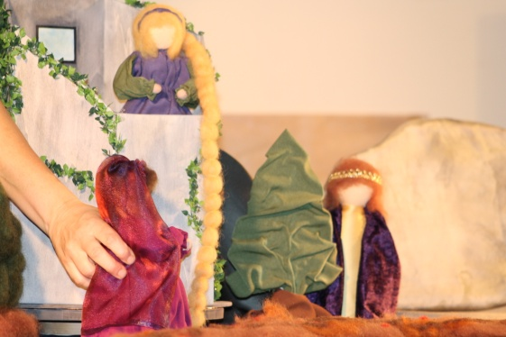
Dann kamen die Damen der Märchenbühne und der Märchenzwerg mit dem Märchen „Rapunzel“ zu uns ins Haus. Die Figuren aus Märchenwolle und die Originalsprache nach den Gebrüdern Grimm machten diesen Nachmittag zu etwas Besonderen!

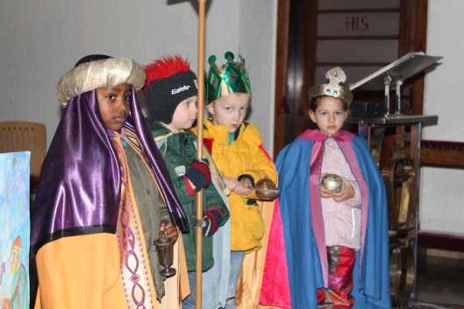
Nach den Weihnachtsferien gingen wir als hl. 3 Könige verkleidet in die Kirche um dem Jesuskind unsere Gaben zu bringen. So wurden die Feiertage abgerundet und für die Kinder gut verständlich gemacht.

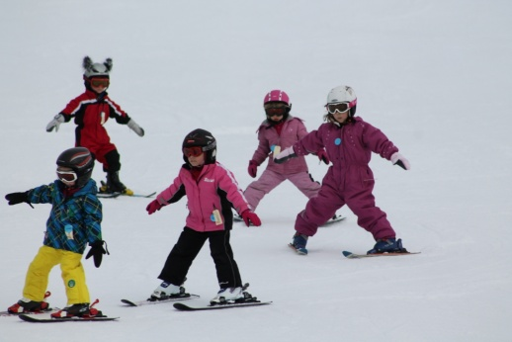

Vom 21.01.- 25.01.2013 boten wir den Kindern wieder den Schikurs auf der Simonhöhe bei Erik Schinegger an, bei dem wieder ca. 50 Kinder ganz eifrig dabei waren.

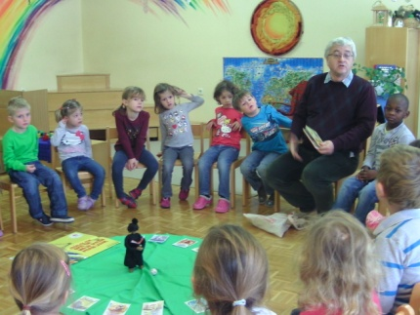

Ende Jänner zum Tag des Hl. Don Bosco, besuchte P. Kos jede Gruppe um mit den Kindern diesen Heiligen genauer zu betrachten. Er las ihnen Geschichten vor und sang mit den Kindern Don Bosco- Lieder.

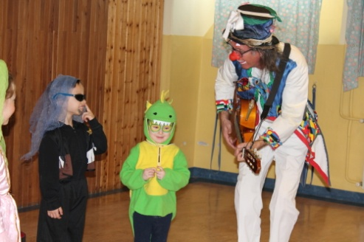

Am Faschingdienstag kam „Clown Wuascht“ zu uns auf Besuch! Er brachte uns mit seinen Späßen so richtig zum Lachen!

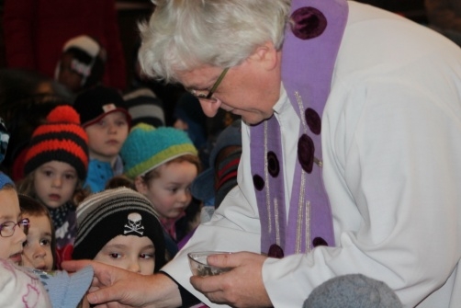
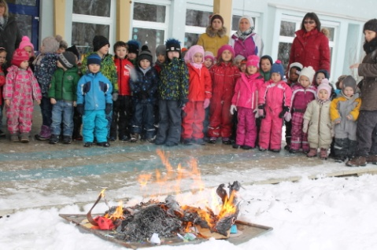

Am Aschermittwoch holten wir uns, nach dem Verbrennen des Faschings, das Aschenkreuz in der Kirche!

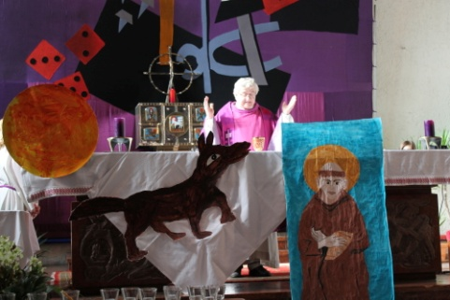
Die zweite Kindergartenmesse gestalteten die Gruppe 4 und die Kinder der Kita am 3. März in der Kirche zum Thema „Hl. Franziskus“. Dafür überlegten wir mit den Kindern gemeinsam, was an der Person des Franziskus so besonderes ist. Wir lernten passende Lieder und die Geschichte „Franziskus und der Wolf“ wurde in der Kirche vorgelesen.

Die Osterliturgie wurde bei uns wieder sehr intensiv gefeiert. Wir begannen mit der Palmprozession, die uns in die Kirche führte, erlebten das letzte Abendmahl in der jeweiligen Gruppe mit unserem Pfarrer P. Kos, P. Liemberger oder Diakon Ludwig Trojan und konnten nach den Ferien dann die Auferstehung Jesus feiern! Außerdem wurde auch für jedes Kind ein Osternest versteckt!
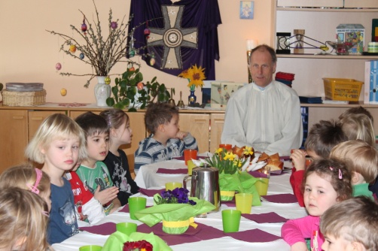
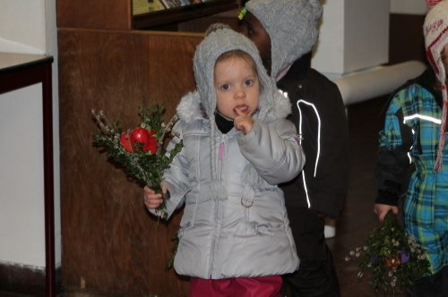
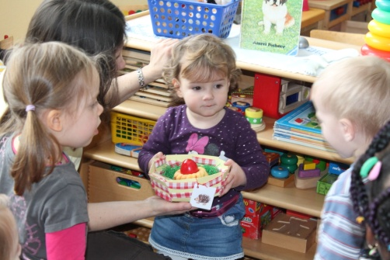
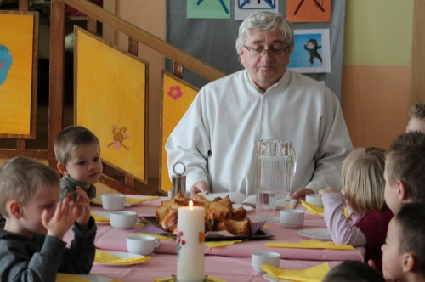
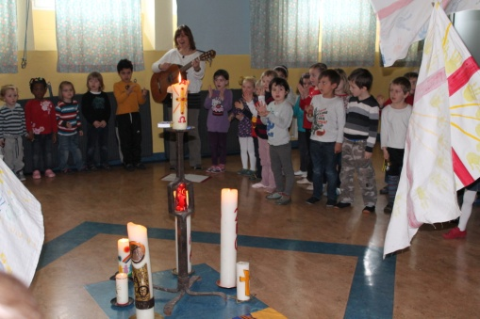
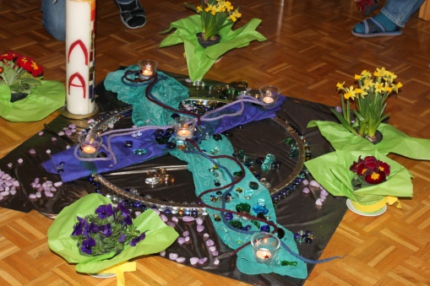

Am 10. Und 11. April fand unser Frühlingsflohmarkt statt.

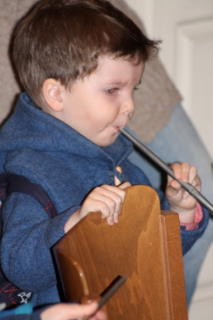

Die Gruppe 4 machte am 18.4. einen Ausflug in den Dom um die Orgel genauer zu betrachten. Domorganist Klaus Kuchling nahm uns mit auf den Chor und spielte uns einige Stücke vor. Außerdem durfte jedes Kind in eine Orgelpfeife blasen und die Register ziehen.

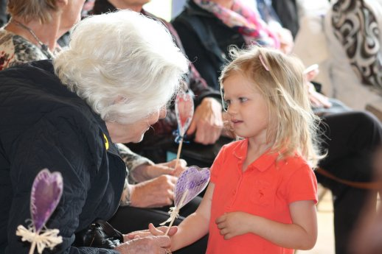
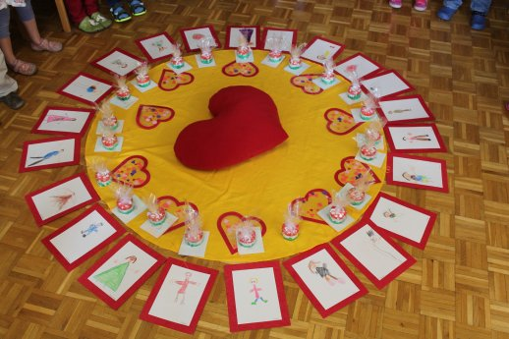
Im Mai ließen wir unsere Eltern hochleben und dazu gestalteten die einzelnen Gruppen eine schöne Feier.
Wie schon lange Tradition sangen und tanzten unsere Kinder beim Seniorenmuttertag für die rüstigen Damen unserer Pfarre. Es ist schön mit anzusehen, wie viel Freude die Kinder den älteren Damen und auch Herren machen können!

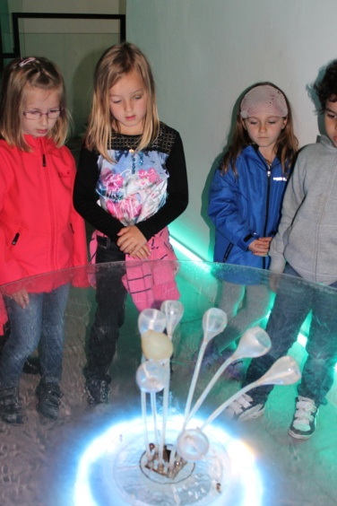
Anfang Juni machten wir mit allen angehenden Schulkindern aus unserem Kindergarten einen Ausflug ins Pankratium- Haus des Staunens nach Gmünd! Dort gab es wunderbare Dinge zu entdecken und wirklich viel zum Staunen!

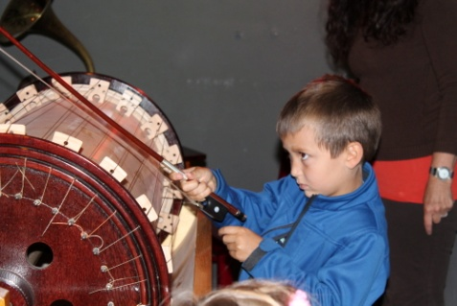
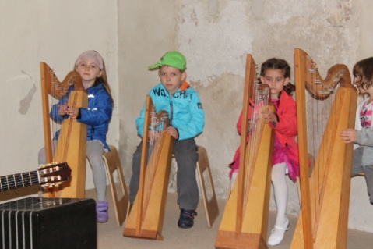

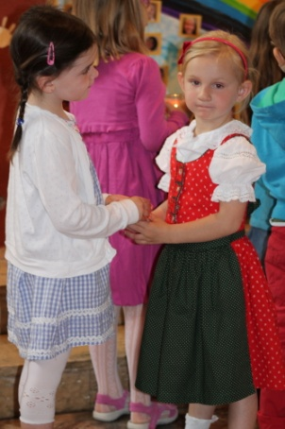
Am Sonntag (Vatertag), den 9.6. gestaltete die Gruppe 1 und 2 einen Kindergartengottesdienst. Dabei ging es um das Vertrauen und Danke sagen unseren eigenen Vätern und dem Vater im Himmel.

In diesem Jahr wurde unser Sommerfest zum KindergARTenfest. Hierzu wurde in den Wochen vor dem großen Fest einige Kunst- Workshops in den Gruppen angeboten.
Der Höhepunkt war dann das „Fest der Künste“ am 19. Juni bei dem jede Gruppe eine Darbietung zum Besten gab. Danach gab es einige Stationen bei denen sich die Kinder künstlerisch betätigen konnten. Außerdem gab es zu essen und zu trinken, einen Glückshafen und viele Möglichkeiten zum gemeinsamen Plaudern.

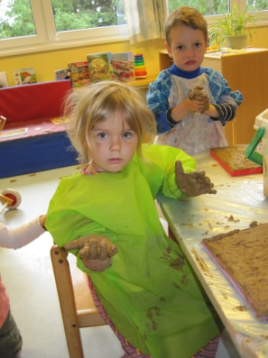
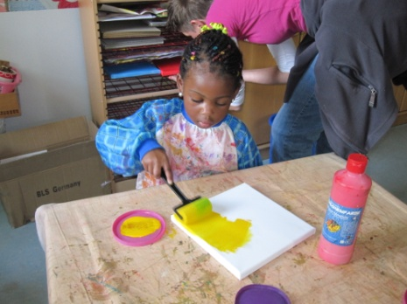
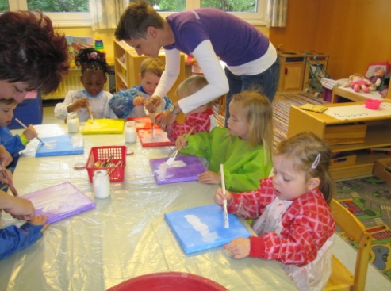

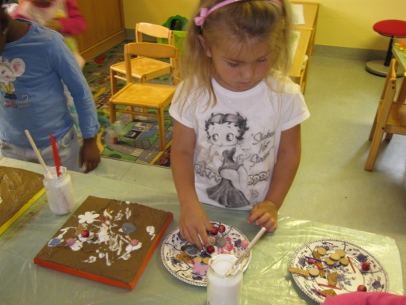
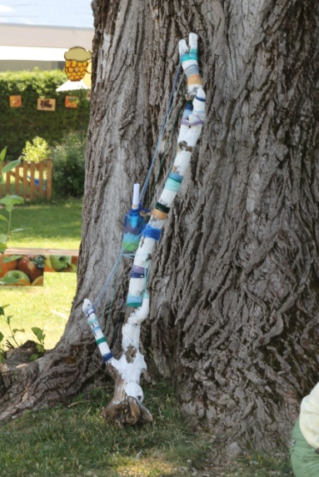
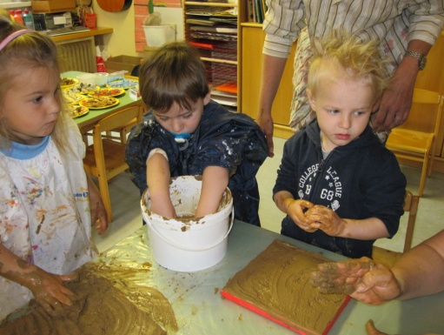
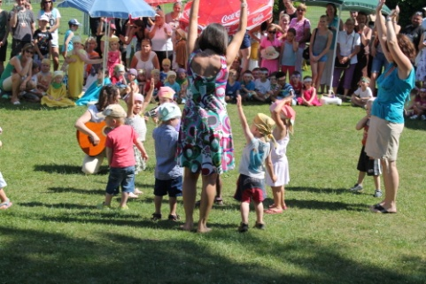
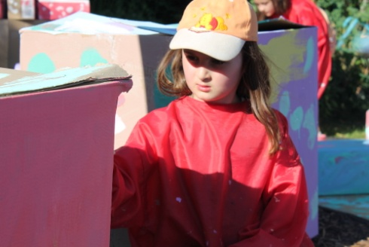
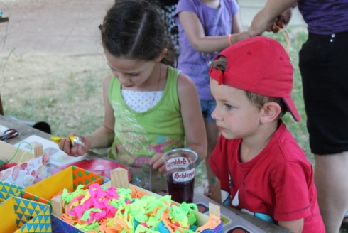

Die Gruppen 1 und 2 machten gemeinsam einen Ausflug in die Walderlebnisweg nach Klopein!
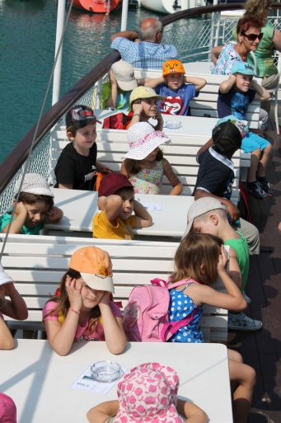
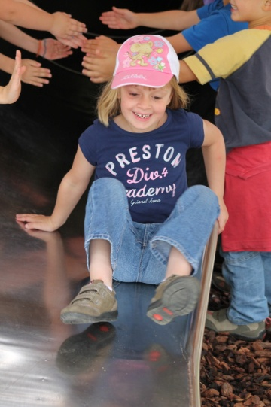
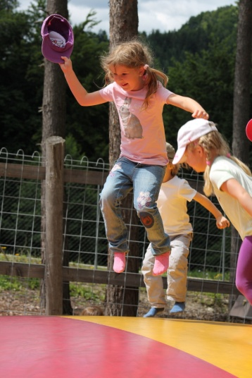
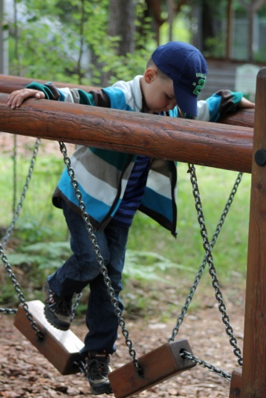
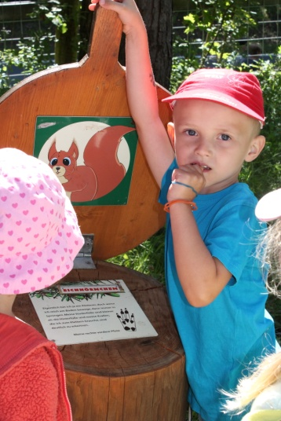
Die Gruppen 3 und 5 fuhren auf Einladung der Wörtherseeschifffahrt nach Maria Wörth und wieder zurück!

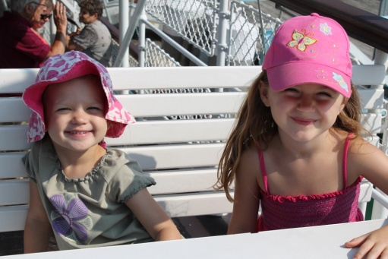
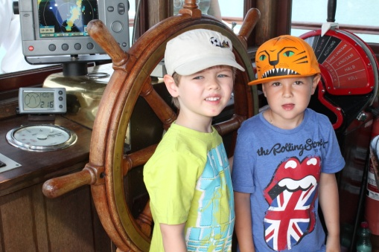

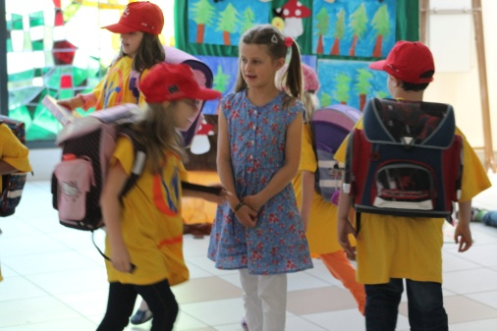
Wir wurden auch noch einmal in die Körnerschule eingeladen, wo wir ein Musical der 1. Klasse sahen. Dabei wurde die Geschichte von einem Mädchen erzählt das nicht in die Schule gehen wollte. Aber die Tiere des Waldes weckten die Lust in ihr ein richtiges Schulmädchen zu werden!

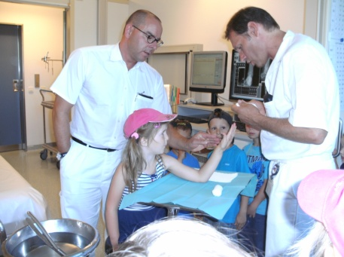

Zum Kindergartenende hin wurde die Gruppe 2 noch ins UKH eingeladen und dort konnten sie verschiedene Behandlungszimmer, das Gipszimmer und auch den Hubschrauberlandeplatz ansehen. Außerdem wurden sie zu einer Jause eingeladen.

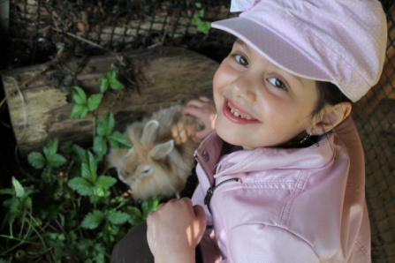
Auch in diesem Jahr bekamen wir für die Sommermonate wieder Hasen. Sie freuten sich über den schönen Hasenstall und wurden von den Kindern gleich mit großer Begeisterung aufgenommen!

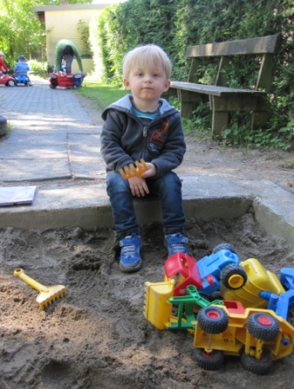
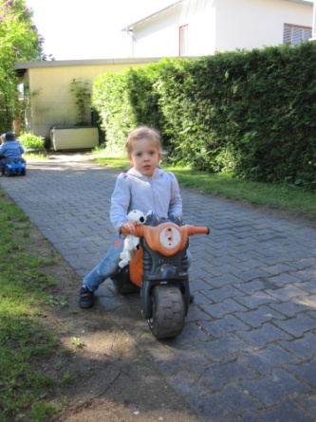
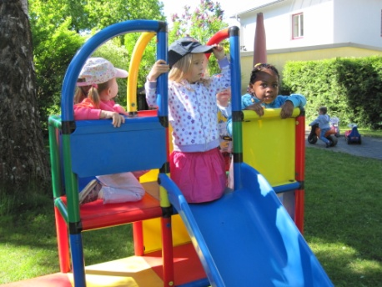
Bis zum Kindergartenende hin konnten wir unseren Garten in vollen Zügen genießen!
Wir hatten viel Spaß beim Spiel auf der Rutsche, auf den verschiedenen Fahrzeugen und in der Sandkiste!

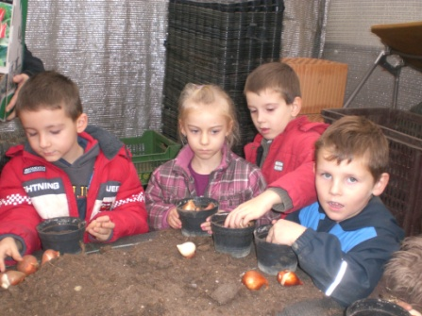

Die Gruppe 5 hatte das gesamte Jahr hindurch die Möglichkeit in den Vitalgarten nach Lendorf zu fahren, um dort gemeinsam zu pflanzen, säen, setzen, jäten und dann auch zu ernten. So konnten sie viele schöne Erfahrungen sammeln!

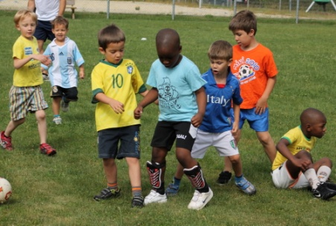

Über das Jahr hinweg boten wir wöchentlich musikalische Früherziehung und Fußball (mit einem tollen Abschlussturnier: Kinder gegen Eltern und Kindergartenpädagoginnen) und an.

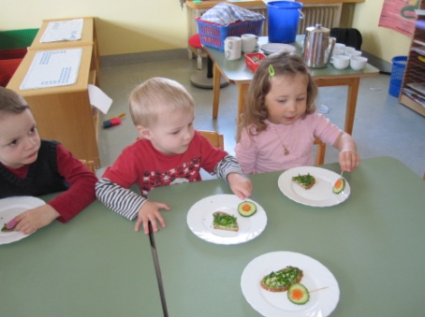

Unsere zwei Küchenfeen besuchten einmal in der Woche jede Gruppe mit einer gesunden Jause, die allen wunderbar schmeckt!

Auch die Zahnärztin und eine Allgemeinmedizinerin waren bei uns im Haus um den gesundheitlichen Zustand unserer Kinder zu überprüfen und gemeinsam mit den Kindern zu verbessern!

Danke für ein gelungenes und ereignisreiches Kindergartenjahr!

